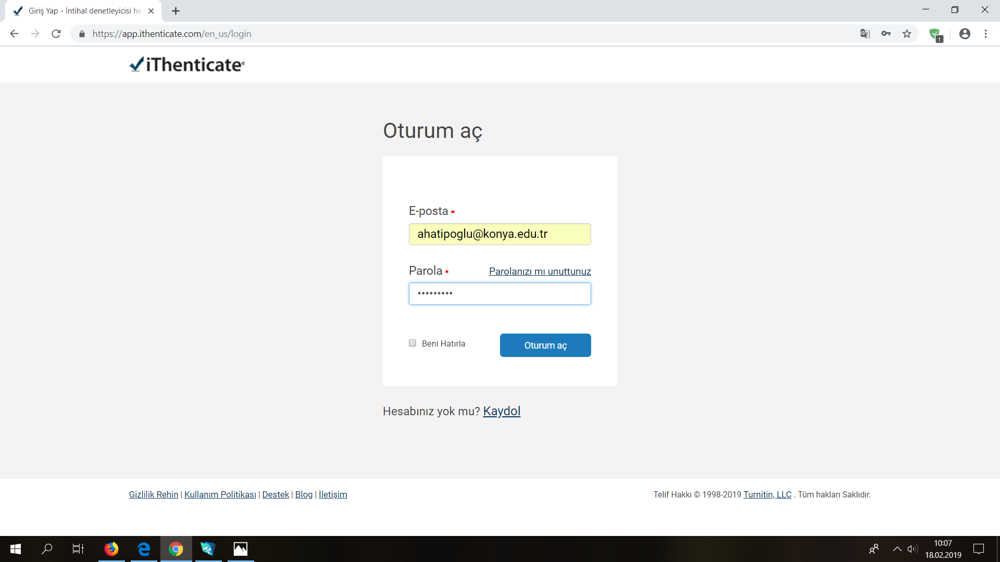
- iThenticate hesabınıza kendi şifreniz ile giriş yapınız.

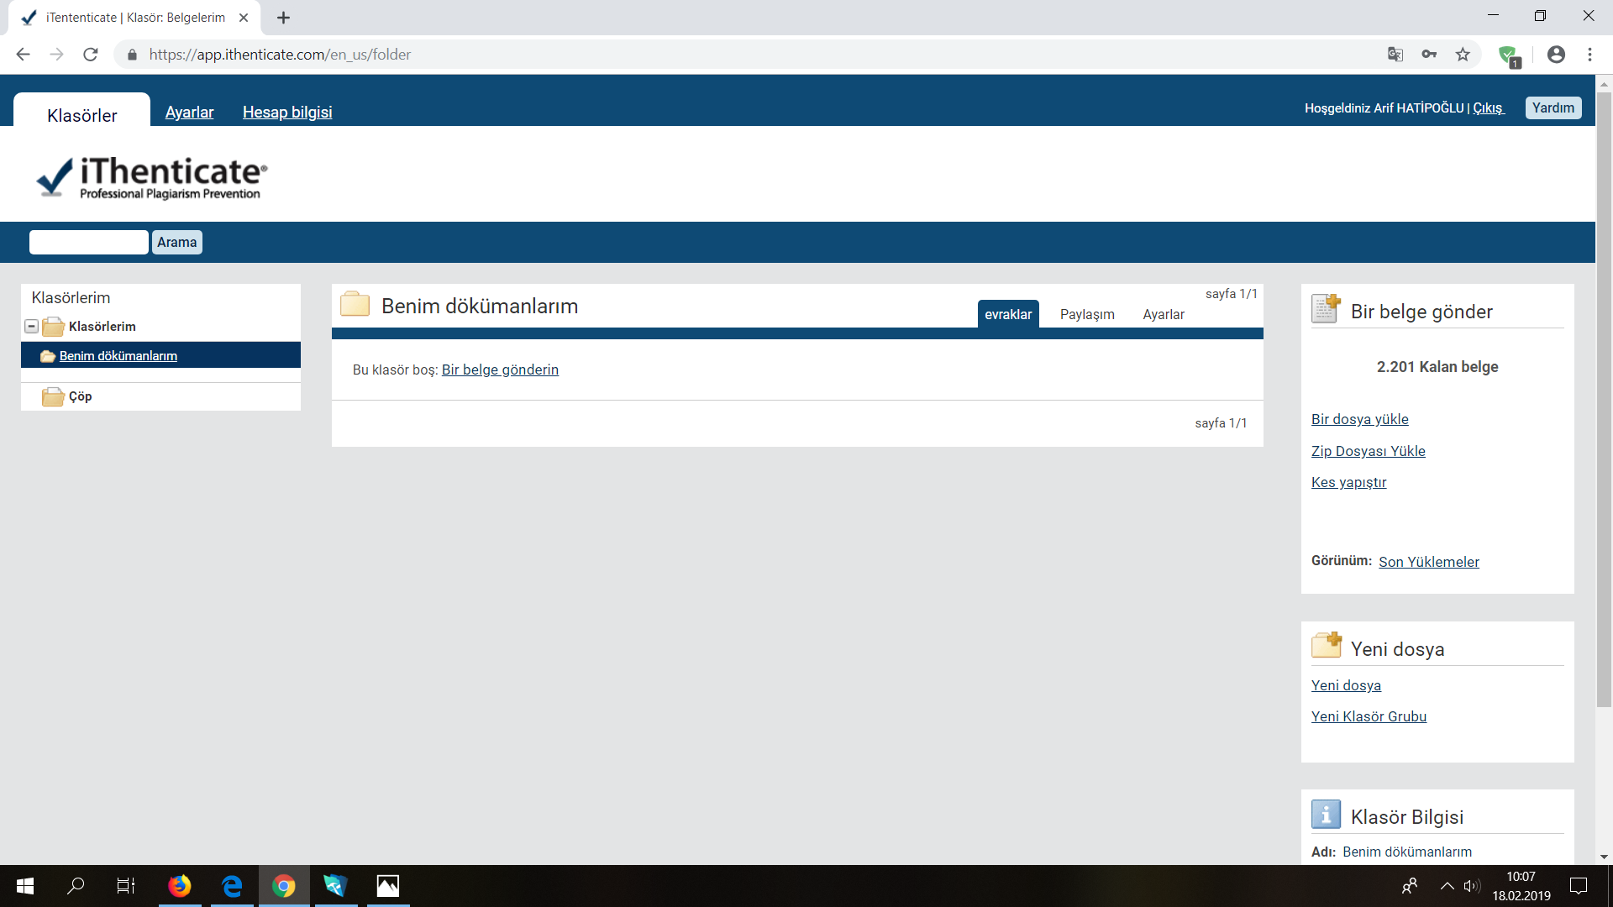
2-Anasayfadaki “Kullanıcı Bilgisi” alanına tıklayınız.
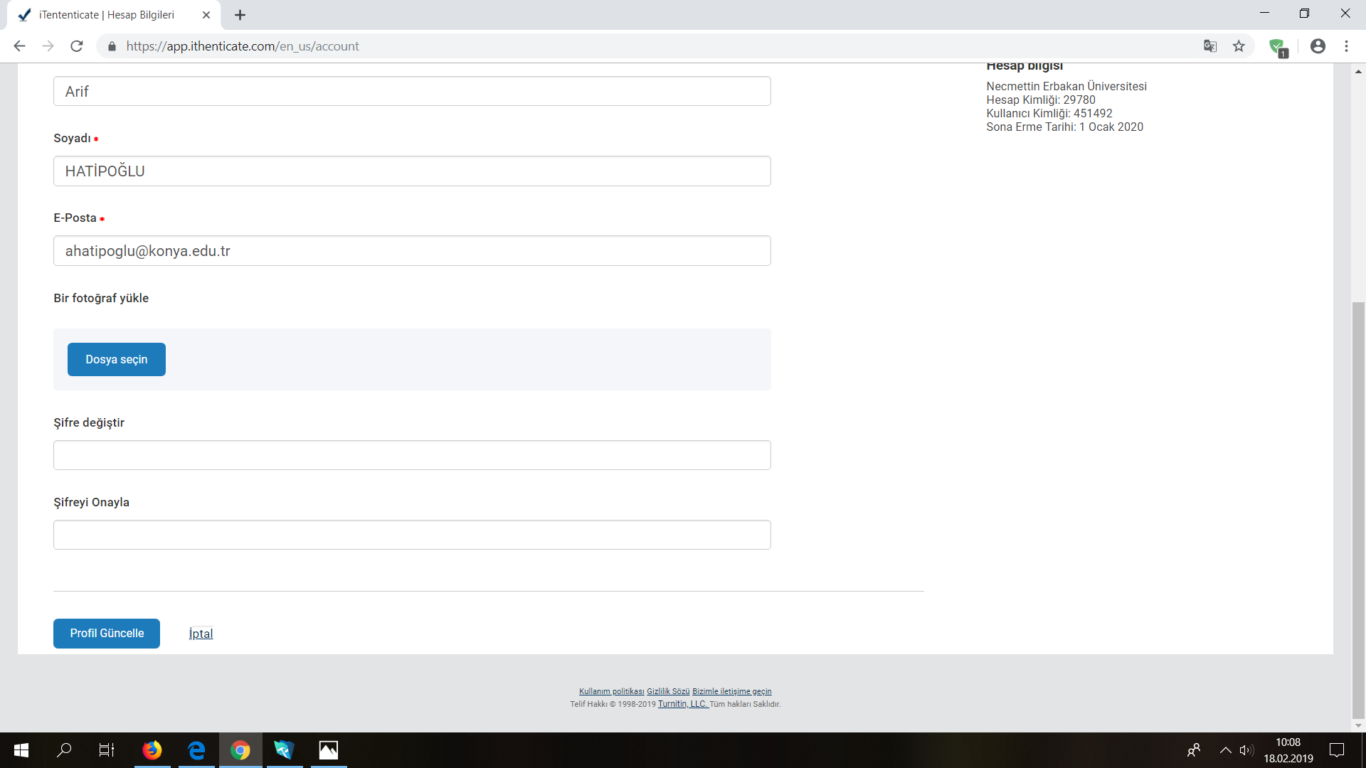
3-Açılan sayfada “E-posta” kısmında yer alan konya.edu.tr uzantılı e-posta adresinizi erbakan.edu.tr olarak değiştiriniz.
4- “Profil güncelle” alanına tıklayarak e-posta adres değişikliğinizi tamamlayınız.

